《机器视觉算法与应用》课程实验报告
一、 前 13 讲理论体系精炼总结：信息压缩、物理约束与归纳偏置
1. 成像与像素表示（第 02 讲）：曝光三角决定通光量，光电转换服从泊松分布，散粒噪声信噪比满足 SNR ∝ √N。提高 ISO 仅放大数值增益，过曝与欠曝丢失的信息物理不可逆。本讲将连续光学信号量化为数字阵列，输入带物理偏见。最深方法：信噪比平方根法则；局限：纯硬件极限，单次曝光无法突破动态范围。
2. 空域/频域滤波与图像表示（第 03 讲）：空域卷积等价于频域乘积。低通滤波平滑噪声必然损伤高频边缘，双边滤波与引导滤波通过值域相似度实现保边抗噪，为高斯金字塔与 DoG 多尺度表达奠基。最深方法：双边滤波平坦区低通、边缘放行机制；局限：仅基于低阶像素灰度相似性，无法区分真实物体边缘与高频噪声。
3. 局部特征提取与鲁棒匹配（第 04–05 讲）：SIFT 在 DoG 空间搜索极值点，结合梯度直方图生成 128 维光照鲁棒描述子；匹配阶段通过 Lowe 比值检验（最近邻/次近邻 ≤ 0.75）与双向检验初筛。本讲将稠密像素压缩为稀疏特征点。最深方法：Lowe's Ratio Test；局限：依赖局部纹理梯度，在弱纹理大白墙与周期性重复纹理下易产生大量误匹配。
4. 相机模型、对极几何与 RANSAC（第 06–07 讲）：针孔模型 x_cam ~ K[R|t]X 将 3D 映射至像素平面；对极约束 x2^T F x1 = 0 将 2D 匹配面搜索降至 1D 极线搜索。针对外点，RANSAC 依据 k = ln(1 - p) / ln(1 - w^s) 鲁棒拟合基础矩阵 F。最深方法：RANSAC 极大似然估计；局限：纯旋转运动或共面场景下几何矩阵秩亏退化，极线约束失效。
5. 双目立体、增量 SfM 与 MVS（第 08–09 讲）：双目视差 ΔZ ≈ Z²·Δd / (fb) 指向远距离视差衰减；增量 SfM 通过 EPnP 注册新视点、DLT 三角化新点，调用 Schur 补消元的 BA 优化重投影误差；MVS 平面扫描聚合稠密点云。最深方法：利用 Schur 补消元的稀疏 BA 优化；局限：无绝对尺度，误差单向累积发散，弱纹理形成点云空洞。
6. 神经隐式表征、SLAM 与深度学习（第 10–13 讲）：NeRF/3DGS 转向连续辐射场或高斯显式微元；SLAM 引入前端因果建图与回环优化。第 12–13 讲突破解析几何局限：CNN 引入局部连接、权重共享与平移等变强归纳偏置；ViT 则打破局部性，以全局自注意力换取海量数据表征容量。核心感悟：几何模型依赖强物理约束换精度，深度模型依赖数据规模换泛化，现代视觉走向几何底座与语义感知的深层融合。
二、 高级语义任务与开源算法选型理由
1. 任务合理性：Lab3 基于校园平台重建了主楼几何网格，但缺乏实例级认知。选定开放场景目标检测（Object Detection）识别行人、车辆与校园设施，实现从“静态几何重建”到“动态时空语义感知”的闭环。
2. 算法选型理由：选用业界标杆开源 Ultralytics YOLOv8。其采用 Anchor-Free 无锚框机制、CSPDarknet 骨干（C2f/SPPF）、PAN-FPN 双向特征金字塔、解耦检测头与分布焦点损失（DFL）。尺度家族完备（Nano 至 X-Large），严格支撑多模型规模与分辨率消融对比。
三、 视频输入数据源与前处理管线
1. 数据来源：校园 3D 拼建平台 Job #419 (platform-419)，本人于晴朗午后手持后置主摄（1080p, 1080×1920 竖屏, 30fps）沿主楼录制的 3 段视频：南侧人行道（v108）、西侧竹林转角（v109）、北侧广场（v110），共 308 帧（约 10.3s）。
2. 关键帧抽取：平台依据拉普拉斯清晰度均值（368.4）自适应抽取 48 关键帧（0000.jpg ~ 0047.jpg），间隔约 0.5s。
3. 预处理管线：BGR 转 RGB；保持 9:16 高宽比自适应 Letterbox 补灰边对齐 32 像素步长；归一化至 [0, 1] 并重排为 (1, C, H, W) 张量加载至 GPU。
四、 开源代码逐模块深度解析与架构调用关系
1. 骨干网络（Backbone - CSPDarknet）：输入经 Stem 卷积下采样，堆叠 4 个 C2f 跨阶段局部瓶颈模块。C2f 先通过 1×1 Conv 压缩通道并均等拆分（chunk(2)）：一半残差直通，另一半经 n 个 Bottleneck 并跳跃级联；末端引入 SPPF 串行 3 个 5×5 MaxPool 融合多感受野，输出 P3(80×80), P4(40×40), P5(20×20) 三尺度特征图。
2. 颈部融合（Neck - PAN-FPN）：Top-Down 路径将 P5 深层语义上采样注入浅层；Bottom-Up 路径通过步长 2 卷积将浅层高分辨率空间几何细节回传深层，平衡语义与定位精度。
3. 解耦检测头（Head & DFL）：分类与边框回归彻底解耦。分类分支利用 Sigmoid 预测 80 类后验概率；回归分支引入分布焦点损失（DFL），将边框坐标建模为 [0, 16] 上的离散概率分布 P(y_i)，积分求期望 y_hat = Σ i · P(y_i) 建模不确定性。配以 TaskAlignedAssigner 动态匹配正样本与 NMS (IoU 门限 0.7) 滤除冗余框。
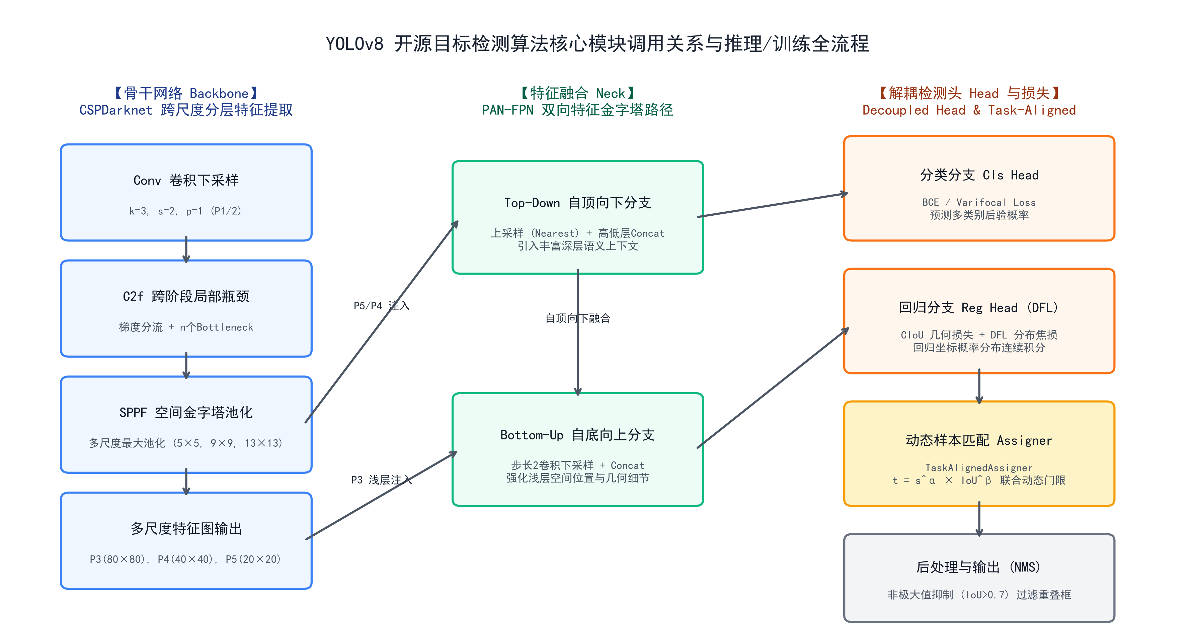
图 1：YOLOv8 开源目标检测算法核心模块调用拓扑与训练/推理全流程解析图
五、 实验结果与量化指标对比分析
在配备 NVIDIA RTX 4060 Laptop GPU（8GB 满血版）与 AMD R7 8845H CPU 的真实环境下跑通 5 组实验。在无人工逐帧真值标注下，引入跨帧时序 IoU 重叠率（Temporal IoU）与轨迹留存率（Persistence Rate）作为稳定性无监督评价指标（数据见表 5-1）：
实验设置组 | 模型规模 / 权重 | 输入分辨率 | 置信门限 | 平均耗时 | 实时帧率 | 显存峰值 | 总检出数 | 平均置信度 | 时序 IoU | 留存率
第 1 组 (Nano基线) | YOLOv8n (3.2M) | 640×384 | conf=0.25 | 10.46 ms | 95.6 FPS | 179.4 MB | 321 | 0.505 | 0.252 | 0.273
第 2 组 (Small平衡) | YOLOv8s (11.2M) | 640×384 | conf=0.25 | 9.77 ms | 102.4 FPS | 247.7 MB | 374 | 0.558 | 0.297 | 0.319
第 3 组 (X-Large高精) | YOLOv8x (68.2M) | 640×384 | conf=0.25 | 32.19 ms | 31.1 FPS | 767.9 MB | 433 | 0.620 | 0.311 | 0.336
第 4 组 (超分辨率) | YOLOv8x (68.2M) | 1280×768 | conf=0.25 | 106.99 ms | 9.3 FPS | 1226.9 MB | 538 | 0.643 | 0.311 | 0.342
第 5 组 (严格门限) | YOLOv8x (68.2M) | 640×384 | conf=0.50 | 31.45 ms | 31.8 FPS | 1293.9 MB | 291 | 0.746 | 0.294 | 0.361
表 5-1：Job #419 校园视频数据集在 5 组实验设置下的软硬件性能与时序稳定性实测对比表
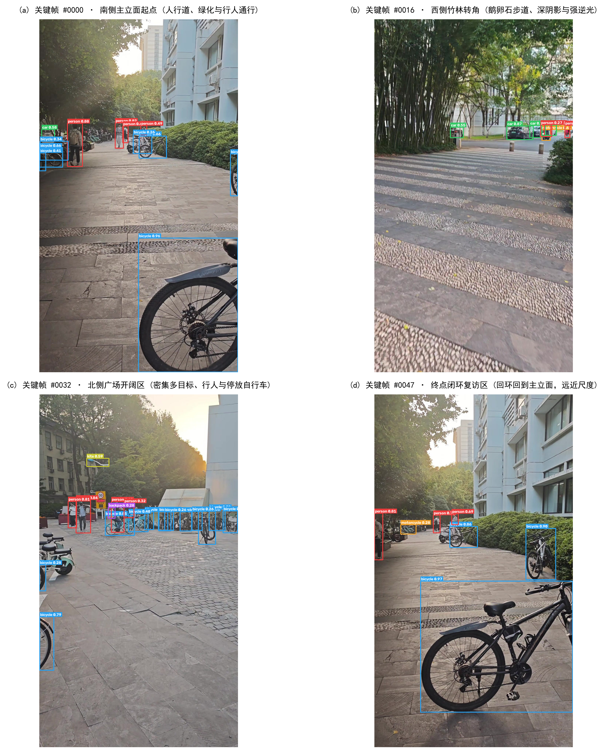
图 2：YOLOv8x 在校园视频 4 个典型路段代表性关键帧（#0000, #0016, #0032, #0047）上的高精度检测可视化全貌图
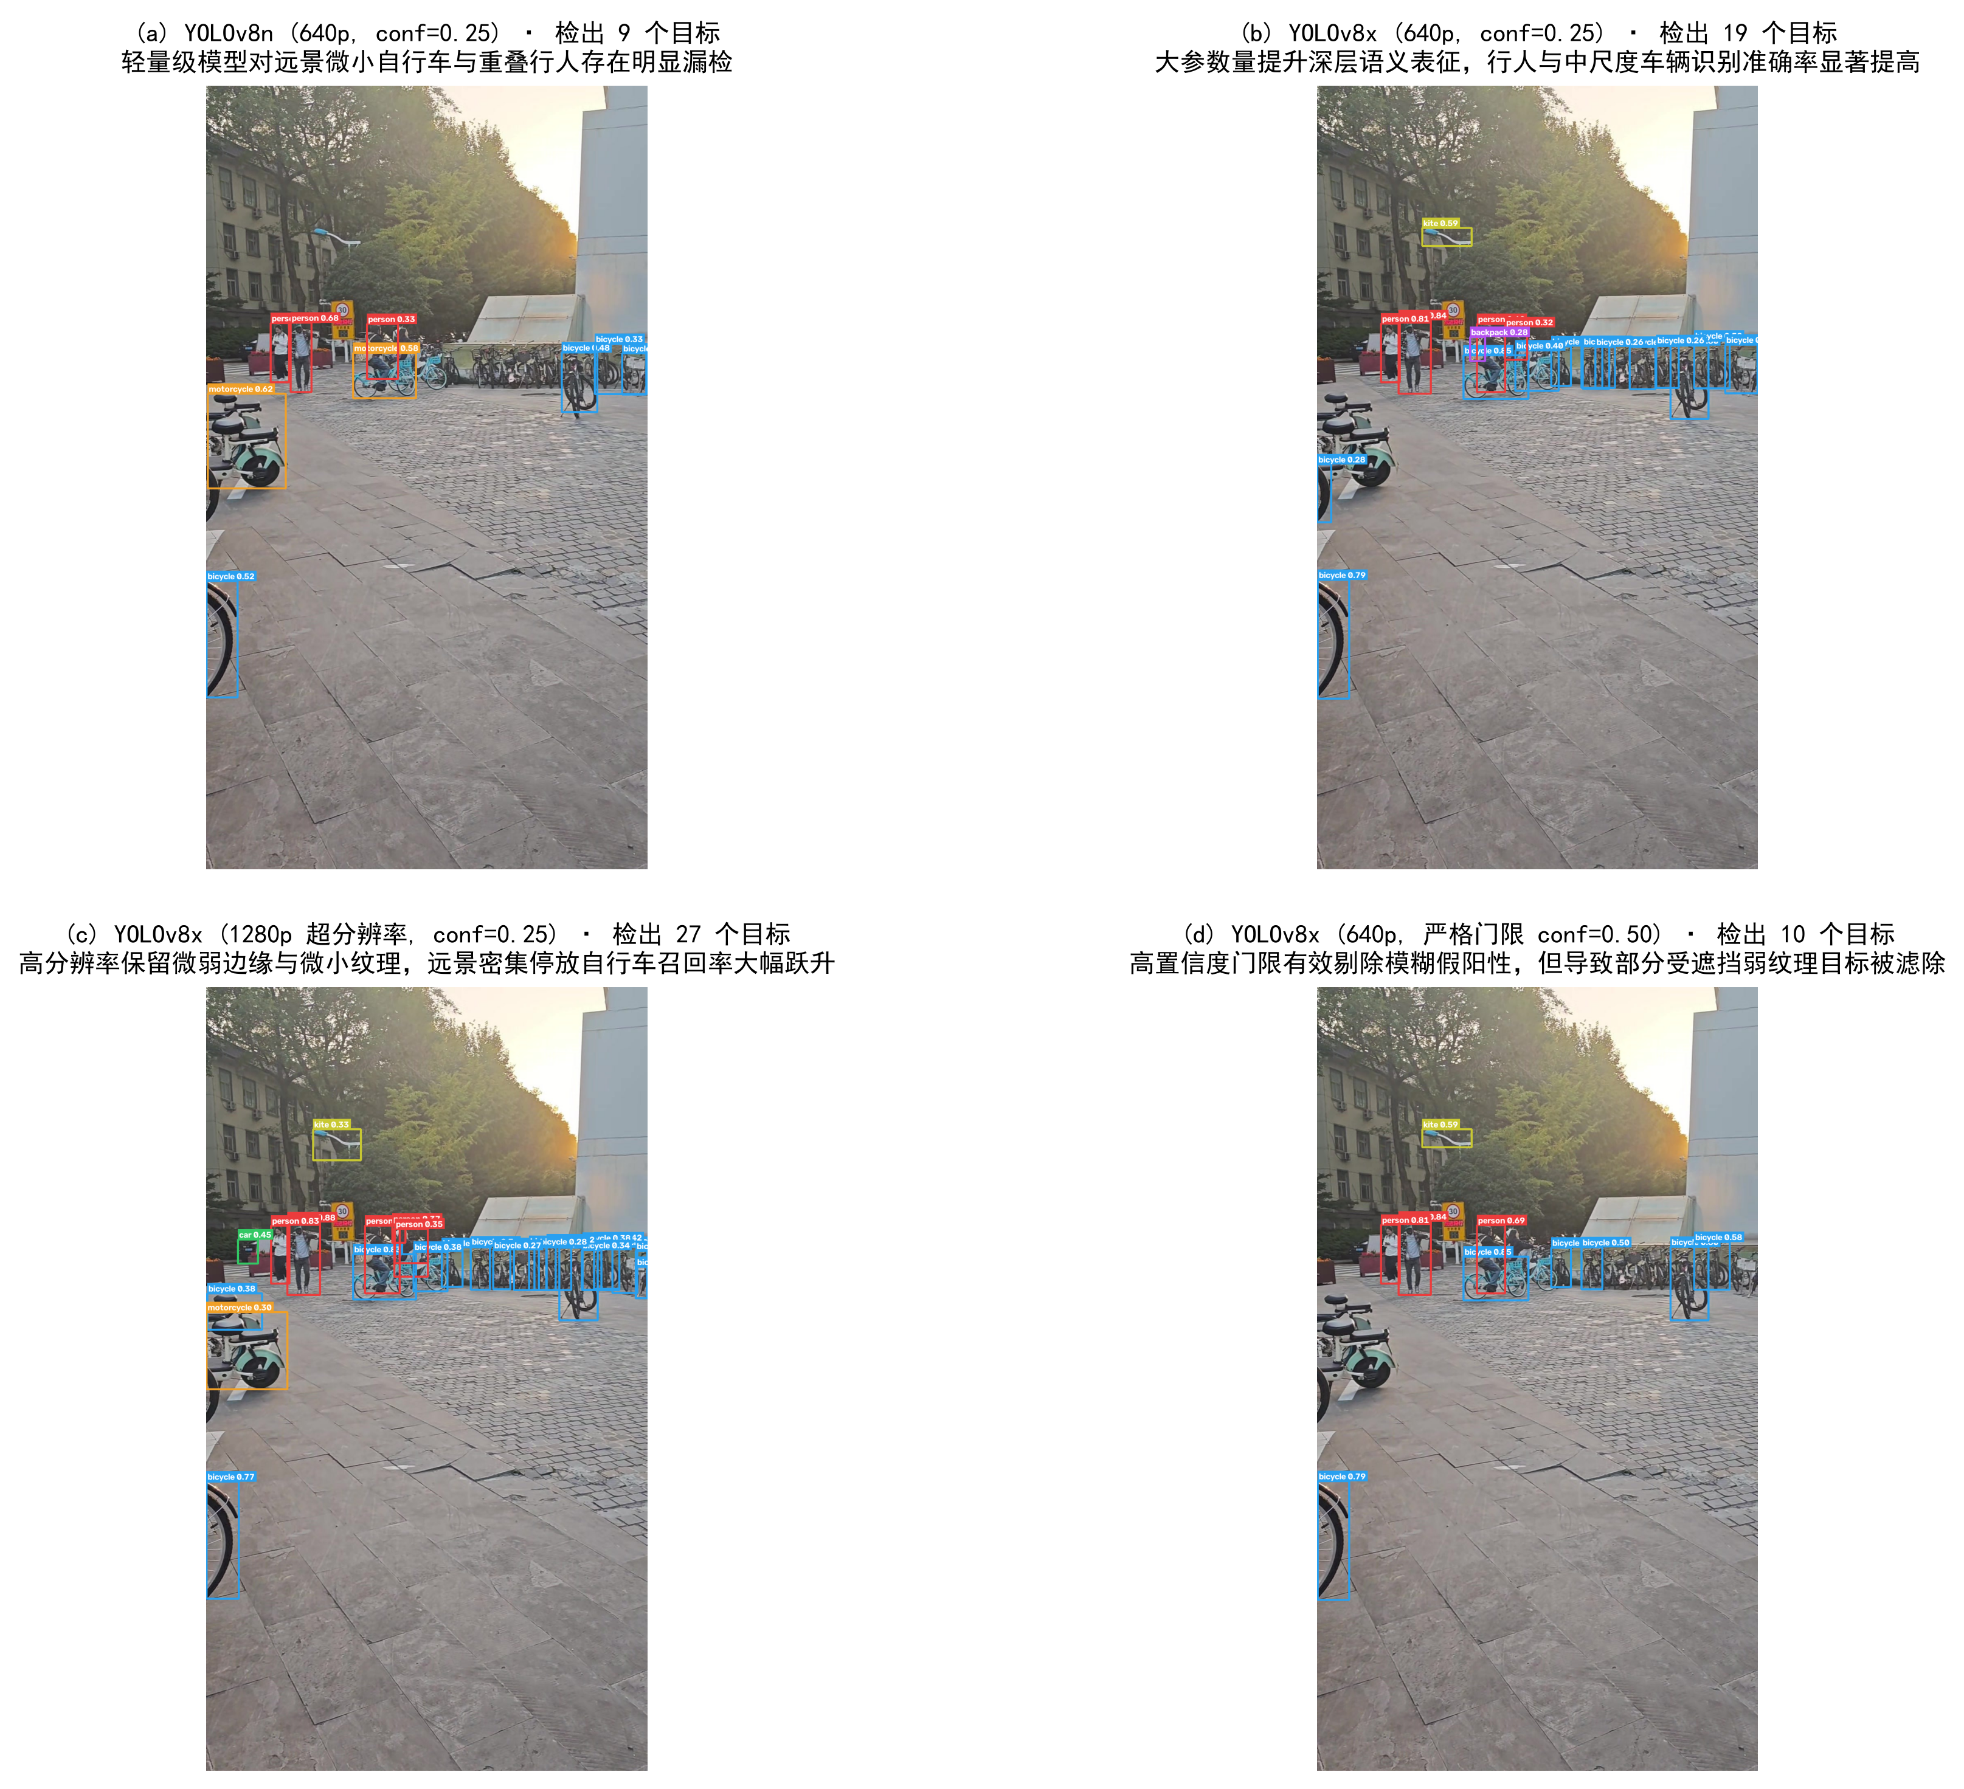
图 3：北侧广场关键帧 #0032 在模型规模（Nano vs X-Large）、分辨率（640p vs 1280p）及置信度门限下的检测敏感性消融对比图
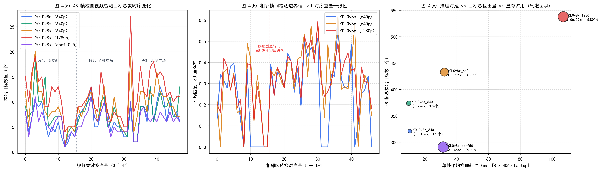
图 4：48 帧检测目标数量时序波动曲线 (a)、跨帧边界框 IoU 一致性 (b) 及算力/显存/检出量 Pareto 权衡气泡图 (c)
量化结果核心研判：
(1) 模型规模增益：Nano 到 X-Large 参数量扩增 21 倍，总检出数从 321 增至 433（+34.9%），平均置信度从 0.505 升至 0.620，时序 IoU 从 0.252 升至 0.311，且在 RTX 4060 上达 31.1 FPS，满足实时在线要求。
(2) 超分采样增益：分辨率提升至 1280p 后总检出数跃升至 538 个（+24.2%），远景微小自行车从 139 增至 174 辆（+25.2%），背包从 2 增至 12 个，证实高频细节对微弱小目标的重要性。
(3) 时序视差突变：图 4(b) 显示 #15 → #16 帧间 IoU 暴跌至 0.05，对应南主立面急转至西竹林的 90° 纯旋转，验证了第 08 讲纯旋转导致几何视差退化的理论。
六、 典型失败案例与物理/机理深度归因
在真实非受控校园场景下，算法暴露出其理论与工程边界（图 5 所示）：
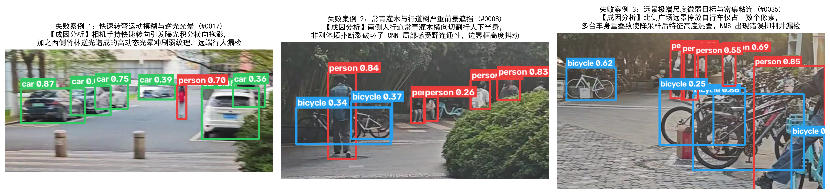
图 5：校园视频典型失败案例切片与物理/深度学习机理深度诊断分析图
1. 转弯运动模糊与逆光光晕（关键帧 #0017，图 5 左）：手持快速转向导致光轴角速度过大，单帧曝光时间内传感器感光单元发生横向位移积分，频域上表现为 sinc 样低通退化核抹平高频边缘；加之逆光散射光晕冲刷对比度，浅层卷积响应微弱导致远端目标漏检。
2. 前景常青灌木横向严重遮挡（关键帧 #0008，图 5 中）：人行道灌木横向切断行人下肢，破坏了 CNN 局部空间连续性归纳偏置；缺乏骨骼拓扑显式约束，DFL 回归分支输出双峰离散概率分布，检测框高度收缩且跨帧抖动。
3. 远景小目标极端尺度失调与密集粘连（关键帧 #0035，图 5 右）：远景自行车宽度不足 15 像素，下采样 32 倍后在 P5 特征图上小于半个单元网格，特征严重混叠；贪心 NMS 固定 IoU 门限（0.7）将紧挨并排的真实邻近目标误当成重复重叠框清除。

